Test semestralny

Test po zakończeniu II semestru
Grupa A
imię i nazwisko
klasa
data

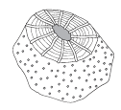
1. Podaj nazwę i funkcję tkanki przedstawionej na ilustracji. (0–2 p.)

Nazwa:
Funkcja:

2. Przyporządkuj podanym nazwom organów (A-E) odpowiadające im funkcje (1–6). (0–5 p.)
- Przeprowadzanie fotosyntezy, parowanie wody i wymiana gazowa.
- Pobieranie wody i soli mineralnych.
- Ochrona nasion i udział w ich rozprzestrzenianiu się.
- Pobieranie substancji pokarmowych.
- Transport wody i soli mineralnych oraz substancji pokarmowych.
- Rozmnażanie płciowe.

- Kwiat.
- Owoc.
- Łodyga.
- Korzeń.
- Liść.

A – B – C – D – E –

3. Uzupełnij tabelę dotyczącą przekształceń organów roślin. Na podstawie ilustracji wpisz w odpowiednich rubrykach brakujące informacje. (0–4 p.)
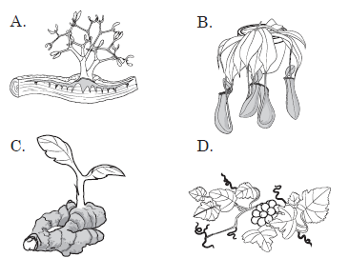

Oznaczenie literowe | Organ, który uległ przekształceniu | Nazwa przekształcenia
A
B
C
D
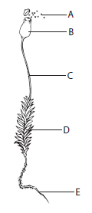
4. Przyporządkuj do podanych opisów odpowiednie oznaczenia literowe struktur zaznaczonych na ilustracji mchu. (0–2 p.)

Z nich kiełkują ulistnione łodyżki z chwytnikami.
Wytwarza substancje pokarmowe podczas fotosyntezy.

5. Przeczytaj opis pewnej rośliny. Zaznacz poprawne dokończenie zdania. (0–1 p.)

Piórosz pierzasty tworzy żółtozielone darnie. Ma pierzasto rozgałęzioną łodyżkę z licznymi listkami.
Piórosz pierzasty jest przedstawicielem
- paproci.
- mchów.
- widłaków.
- skrzypów.
6. Oceń, czy zdania opisują skrzypy (S), paprocie (P), czy widłaki (W). Wpisz w wyznaczonych miejscach odpowiednie litery. (0–3p.)

1. | Wytwarzają dwa rodzaje pędów: wiosenny i letni.
2. | Mają płożące się łodygi i drobne, zielone liście.
3. | Na spodniej stronie liści wytwarzają zarodnie.

7. Spośród podanych niżej gatunków podkreśl dwa, które należą do paproci. (0–2 p.)

skrzyp błotny, orlica pospolita, widłoząb miotlasty, długosz królewski, torfowiec błotny

8. Zaznacz dwa zdania, które opisują rośliny nagonasienne. (0–2 p.)

- Większość z nich należy do zimozielonych roślin iglastych.
- Wytwarzają duży, barwny i pachnący okwiat.
- Po zapyleniu wytwarzają owoce.
- Są odporne na wielomiesięczną suszę.
- Wytwarzają słodki nektar, który jest pokarmem dla zwierząt.

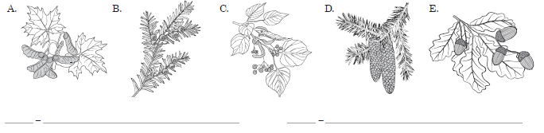
9. Spośród przedstawionych roślin wybierz rośliny nagonasienne. Wpisz poniżej oznaczenia literowe i podaj nazwy tych roślin. (0–2 p.)
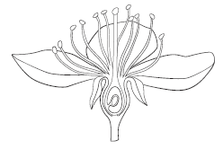
10. Przyjrzyj się ilustracji przedstawiającej budowę kwiatu. Zaznacz strzałkami dwa elementy, które nie biorą bezpośredniego udziału w rozmnażaniu płciowym. (0–2 p.)
11. Wymień dwa przystosowania kwiatów roślin okrytonasiennych do zapylania przez wiatr. (0–2 p.)

1.
2.
12. Oceń, czy uczniowie prawidłowo przeprowadzili doświadczenie. Odpowiedź uzasadnij. (0–2 p.)

Uczniowie na dnie jednego słoika umieścili wilgotną ligninę, położyli na niej 10 nasion grochu i ustawili na parapecie okiennym. Na dnie drugiego słoika umieścili wilgotną ligninę, położyli na niej 20 nasion grochu i włożyli do szafki bez dostępu światła. Oba słoiki codziennie podlewali taką samą ilością wody.

Test semestralny

Test po zakończeniu II semestru
Grupa B
imię i nazwisko
klasa
data

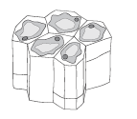
1. Podaj nazwę i funkcję tkanki przedstawionej na ilustracji. (0–2 p.)

Nazwa:
Funkcja:

2. Przyporządkuj podanym nazwom organów (A-E) odpowiadające im funkcje (1–6). (0–5 p.)
- Pobieranie wody i soli mineralnych.
- Rozmnażanie płciowe.
- Transport wody i soli mineralnych oraz substancji pokarmowych.
- Ochrona nasion i udział w ich rozprzestrzenianiu się.
- Pobieranie substancji pokarmowych.
- Przeprowadzanie fotosyntezy, parowanie wody i wymiana gazowa.

- Kwiat.
- Owoc.
- Łodyga.
- Korzeń.
- Liść.

A – B – C – D – E –

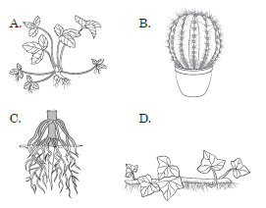
3. Uzupełnij tabelę dotyczącą przekształceń organów roślin. Na podstawie ilustracji wpisz w odpowiednich rubrykach brakujące informacje. (0–4 p.)
Oznaczenie literowe | Organ, który uległ przekształceniu | Nazwa przekształcenia
A
B
C
D

4. Przyporządkuj do podanych opisów odpowiednie oznaczenia literowe struktur zaznaczonych na ilustracji mchu. (0–2 p.)

Utrzymywanie rośliny w podłożu.
Wytwarzanie zarodników.

5. Przeczytaj opis pewnej rośliny. Zaznacz poprawne dokończenie zdania. (0–1 p.)

Piórosz pierzasty tworzy żółtozielone darnie. Ma pierzasto rozgałęzioną łodyżkę z licznymi listkami.
Piórosz pierzasty jest przedstawicielem
- mchów.
- skrzypów.
- paproci.
- widłaków.
6. Oceń, czy zdania opisują skrzypy (S), paprocie (P), czy widłaki (W). Wpisz w wyznaczonych miejscach odpowiednie litery. (0–3p.)

1. | Wytwarzają dwa rodzaje pędów: wiosenny i letni.
2. | Mają płożące się łodygi i drobne, zielone liście.
3. | Na spodniej stronie liści wytwarzają zarodnie.

7. Spośród podanych niżej gatunków podkreśl dwa, które należą do paproci. (0–2 p.)

pióropusznik strusi, widłoząb miotlasty, orlica pospolita, płonnik pospolity, widłak wroniec

8. Zaznacz dwa zdania, które opisują rośliny nagonasienne. (0–2 p.)

- Po zapyleniu wytwarzają owoce.
- Wytwarzają słodki nektar, który jest pokarmem dla zwierząt.
- Większość z nich ma liście w postaci igieł.
- Są odporne na silne mrozy.
- Wytwarzają duży, barwny i pachnący okwiat.

9. Spośród przedstawionych roślin wybierz rośliny nagonasienne. Wpisz poniżej oznaczenia literowe i podaj nazwy tych roślin. (0–2 p.)

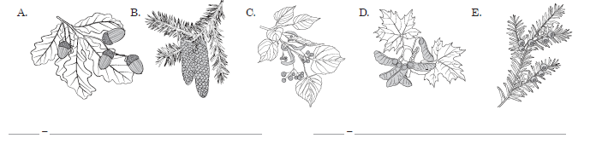
10. Przyjrzyj się ilustracji przedstawiającej budowę kwiatu. Zaznacz strzałkami dwa elementy, które biorą bezpośredni udział w rozmnażaniu płciowym. (0–2 p.)
11. Wymień dwa przystosowania kwiatów roślin okrytonasiennych do zapylania przez zwierzęta. (0–2 p.)

1.
2.
12. Oceń, czy uczniowie prawidłowo przeprowadzili doświadczenie. Odpowiedź uzasadnij. (0–2 p.)

Uczniowie na dnie jednego słoika umieścili wilgotną ligninę, położyli na niej 10 nasion grochu i ustawili na parapecie okiennym. Na dnie drugiego słoika umieścili wilgotną ligninę, położyli na niej 10 nasion grochu i włożyli do szafki bez dostępu światła. Oba słoiki codziennie podlewali taką samą ilością wody.

